Задание 1

1. Установите git
2. Укажите свой user.name и user.email в git

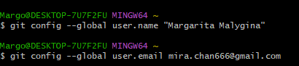

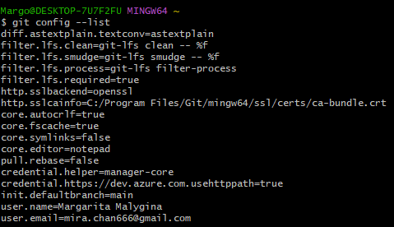

1. Клонирование репозитория локально на свой компьютер

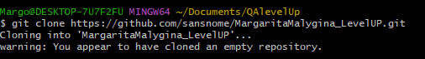

1. Создала файл

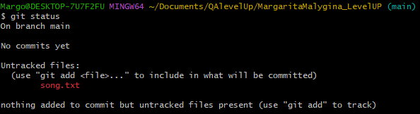

1. Сделала commit

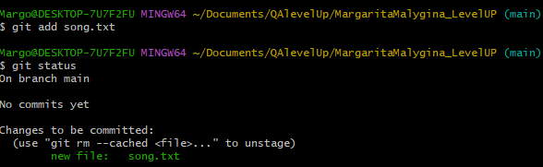

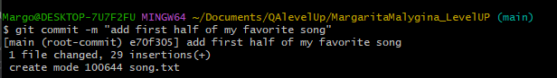

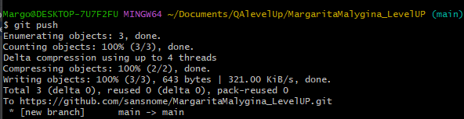

1. На github появился файл song.txt

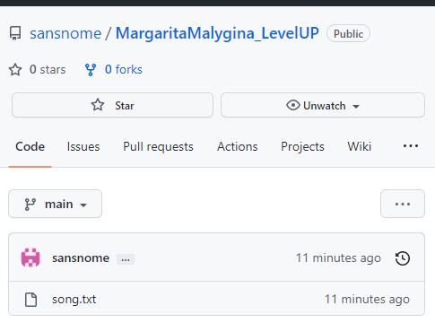

1. С помощью веб-интерфейса добавила вторую половину текста песни и сделала коммит.

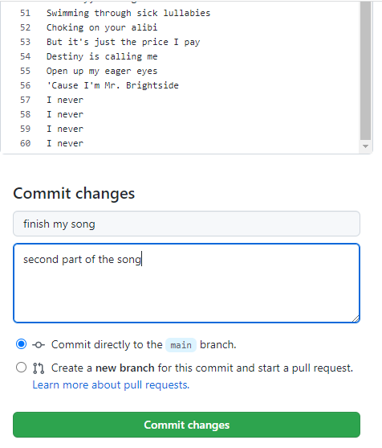

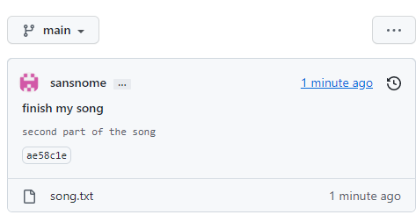

1. В локальном репозитории сделала pull

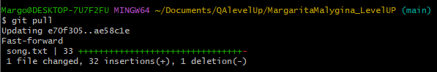

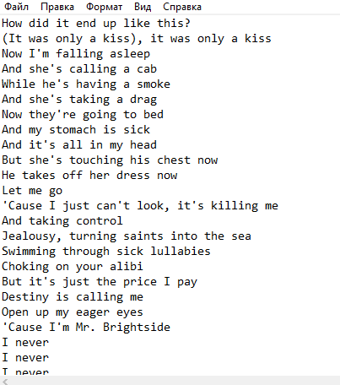

Задание 2.

1. Создала новую ветку, добавила в неё файл с текстом из задания

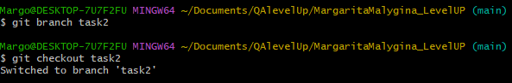

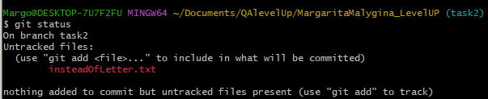

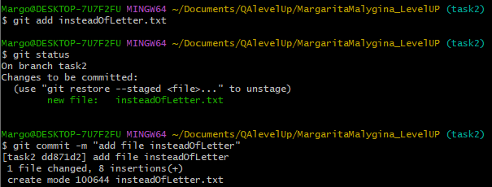

1. Смёржила новую ветку в main

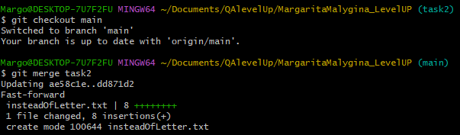

1. Из ветки main создала еще одну ветку, обновила файл

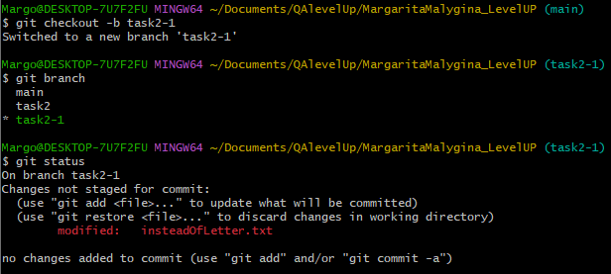

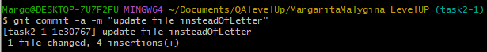

1. Запушила созданную ветку (вторую) и сделала merge request, но не мёржила её.

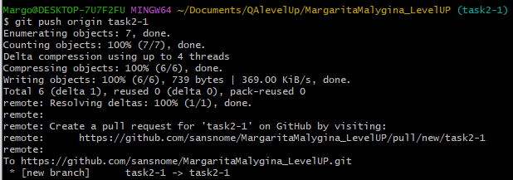

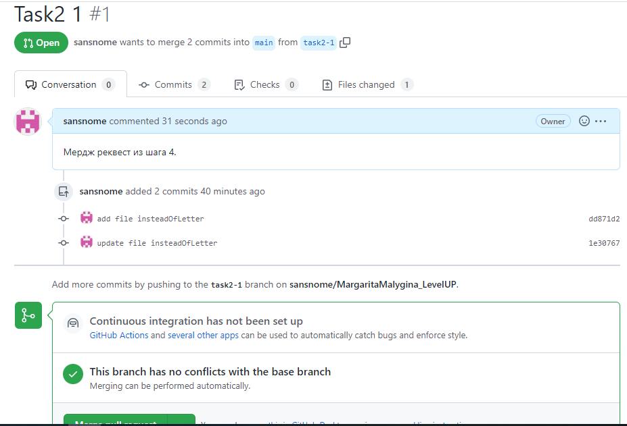

1. Создала ещё одну ветку от main и обновила файл.

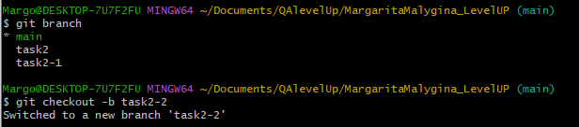

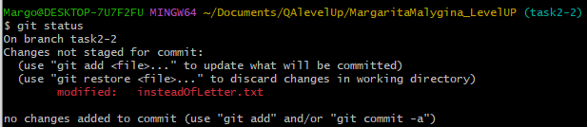

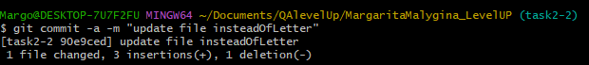

1. Запушила созданную ветку и сделала merge request, смёржила его в мастер

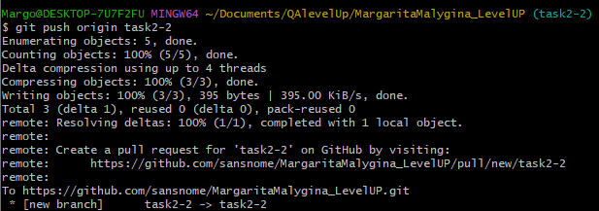

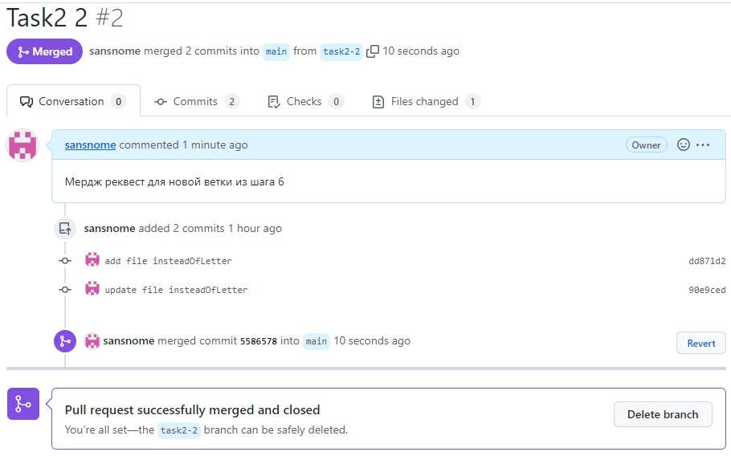

1. Смёржила созданную в п.3 ветку в main, получила конфликт

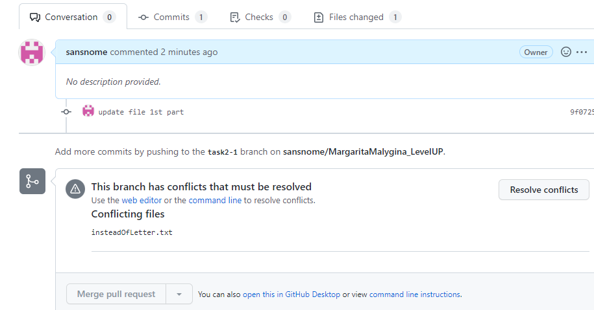

Решила конфликт с веткой, созданной в п. 3

